Отчёт по лабораторной работе 7
  - Архитектура компьютеров
Иван Горбунов
Содержание

1. Цель работы
Целью работы является изучение команд условного и безусловного переходов. Приобретение навыков написания программ с использованием переходов. Знакомство с назначением и структурой файла листинга.

2. Выполнение лабораторной работы
- Создал каталог для программам лабораторной работы № 7 и файл lab7-1.asm
- Инструкция jmp в NASM используется для реализации безусловных переходов. Рассмотрим пример программы с использованием инструкции jmp.
Написал в файл lab7-1.asm текст программы из листинга 7.1.
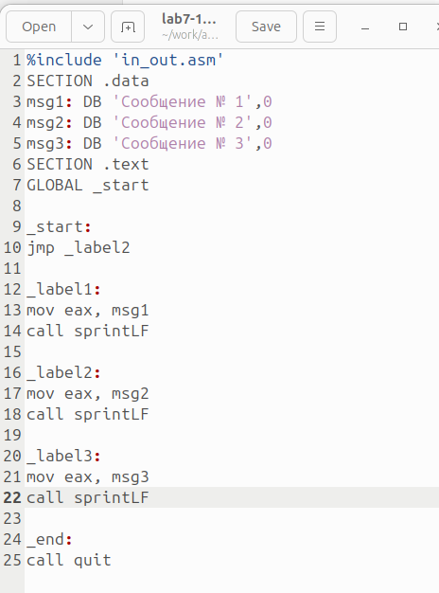
Программа в файле lab7-1.asm
Создал исполняемый файл и запустил его.
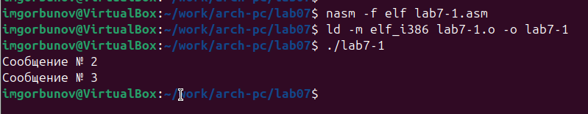
Запуск программы lab7-1.asm
Инструкция jmp позволяет осуществлять переходы не только вперед но и назад. Изменим программу таким образом, чтобы она выводила сначала ‘Сообщение № 2’, потом ‘Сообщение № 1’ и завершала работу. Для этого в текст программы после вывода сообщения № 2 добавим инструкцию jmp с меткой _label1 (т.е. переход к инструкциям вывода сообщения № 1) и после вывода сообщения № 1 добавим инструкцию jmp с меткой _end (т.е. переход к инструкции call quit).
Изменил текст программы в соответствии с листингом 7.2.
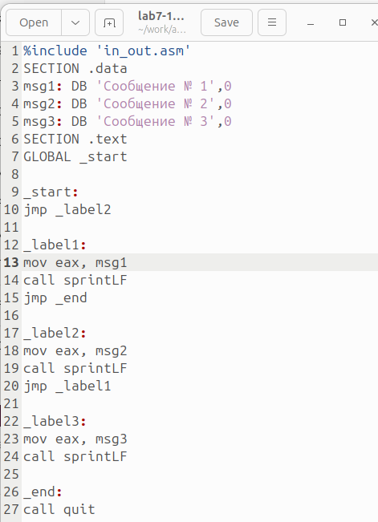
Программа в файле lab7-1.asm:
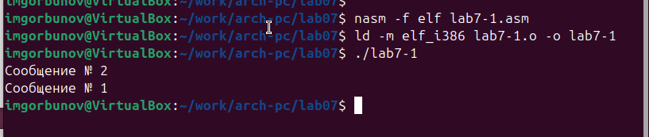
Запуск программы lab7-1.asm:
Изменил текст программы, изменив инструкции jmp, чтобы вывод программы был следующим:
Сообщение № 3
Сообщение № 2
Сообщение № 1
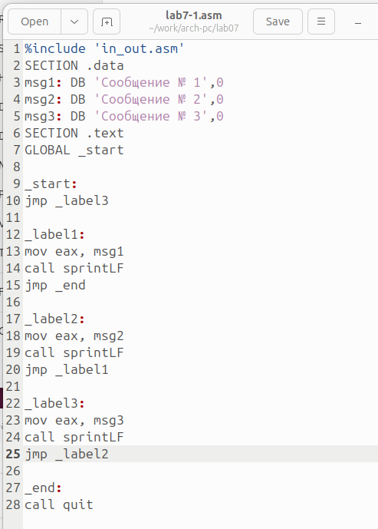
Программа в файле lab7-1.asm
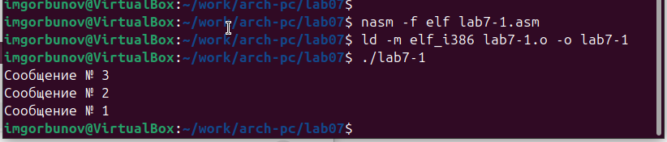
Запуск программы lab7-1.asm
- Использование инструкции jmp приводит к переходу в любом случае. Однако, часто при написании программ необходимо использовать условные переходы, т.е. переход должен происходить если выполнено какое-либо условие. В качестве примера рассмотрим программу, которая определяет и выводит на экран наибольшую из 3 целочисленных переменных: A,B и C. Значения для A и C задаются в программе, значение B вводиться с клавиатуры.
Создал исполняемый файл и проверил его работу для разных значений B.
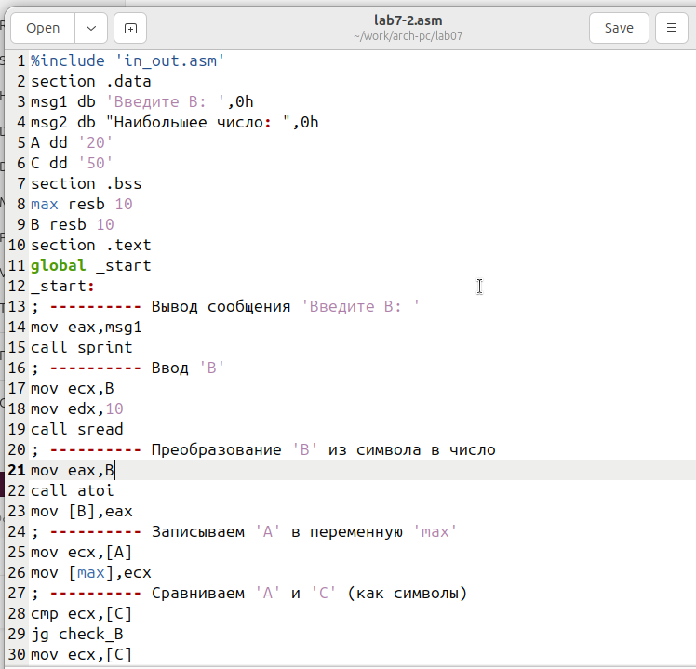
Программа в файле lab7-2.asm
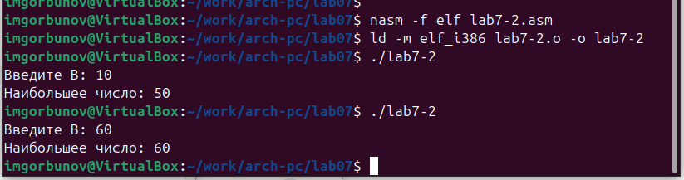
Запуск программы lab7-2.asm
- Обычно nasm создаёт в результате ассемблирования только объектный файл. Получить файл листинга можно, указав ключ -l и задав имя файла листинга в командной строке.
Создал файл листинга для программы из файла lab7-2.asm
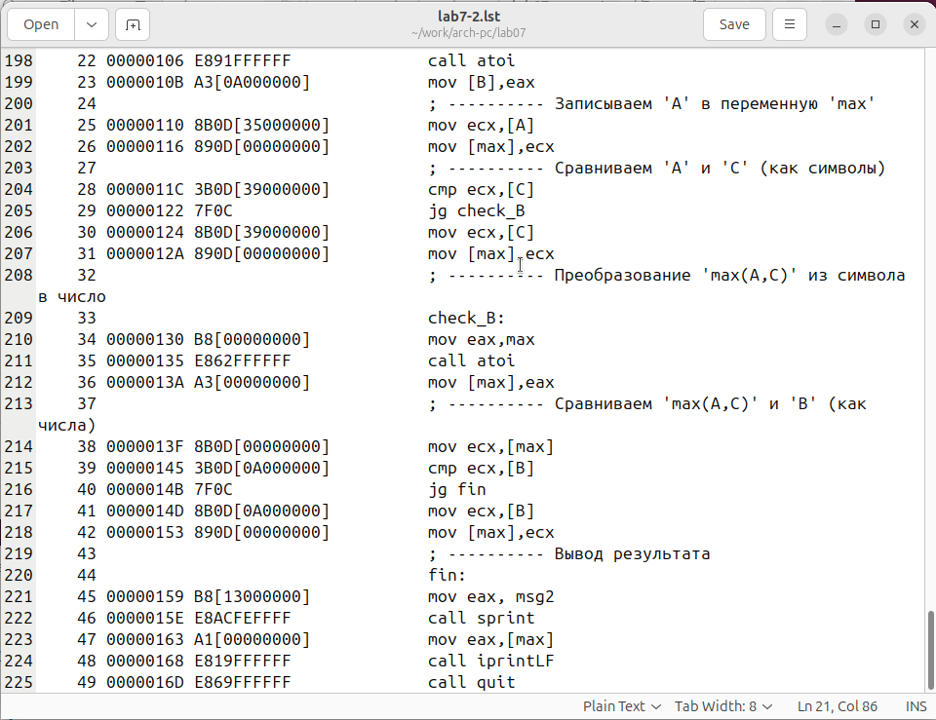
Файл листинга lab7-2
Внимательно ознакомился с его форматом и содержимым. Подробно объясню содержимое трёх строк файла листинга по выбору.
строка 211
- 34 - номер строки
- 0000012E - адрес
- B8[00000000] - машинный код
- mov eax,max - код программы
строка 212
- 35 - номер строки
- 00000133 - адрес
- E864FFFFFF - машинный код
- call atoi - код программы
строка 213
- 36 - номер строки
- 00000138 - адрес
- A3[00000000] - машинный код
- mov [max],eax - код программы
Открыл файл с программой lab7-2.asm и в инструкции с двумя операндами удалил один операнд. Выполнил трансляцию с получением файла листинга.
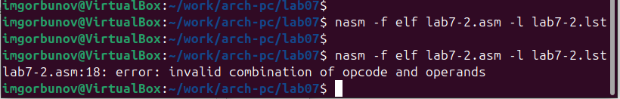
Ошибка трансляции lab7-2
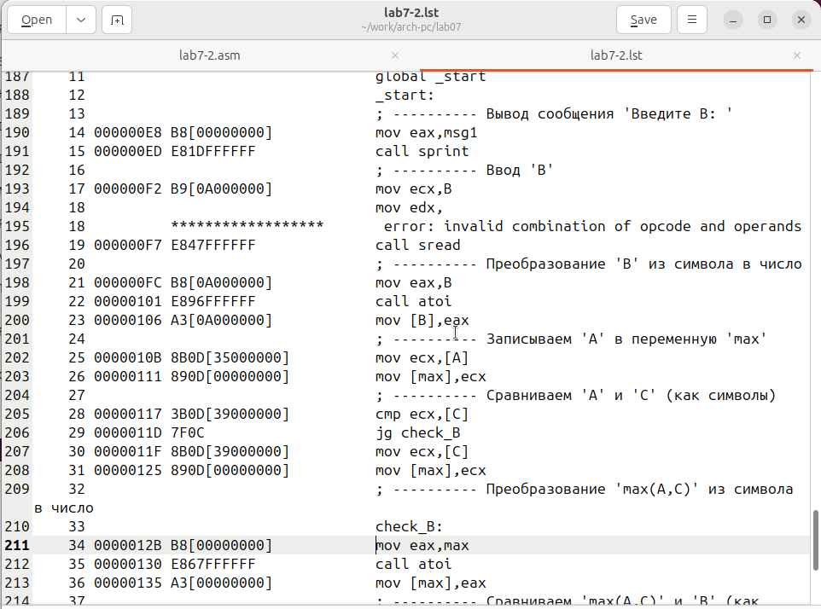
Файл листинга с ошибкой lab7-2
Объектный файл не смог создаться из-за ошибки. Но получился листинг, где выделено место ошибки.
- Напишите программу нахождения наименьшей из 3 целочисленных переменных a,b и c. Значения переменных выбрать из табл. 7.5 в соответствии с вариантом, полученным при выполнении лабораторной работы № 6. Создайте исполняемый файл и проверьте его работу
для варианта 3 - 45,67,15
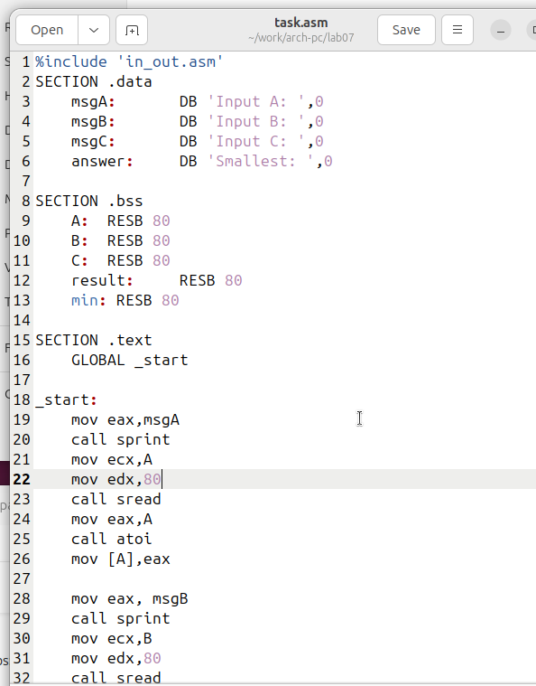
Программа в файле task.asm
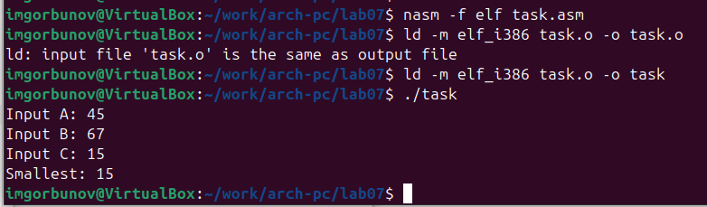
Запуск программы task.asm
- Напишите программу, которая для введенных с клавиатуры значений x и a вычисляет значение заданной функции f(x) и выводит результат вычислений. Вид функции f(x) выбрать из таблицы 7.6 вариантов заданий в соответствии с вариантом, полученным при выполнении лабораторной работы № 7. Создайте исполняемый файл и проверьте его работу для значений X и a из 7.6.
для варианта 3
$$\left\{\begin{matrix}3x,x=3 \\ a+1,x≠3\end{matrix}\right.$$
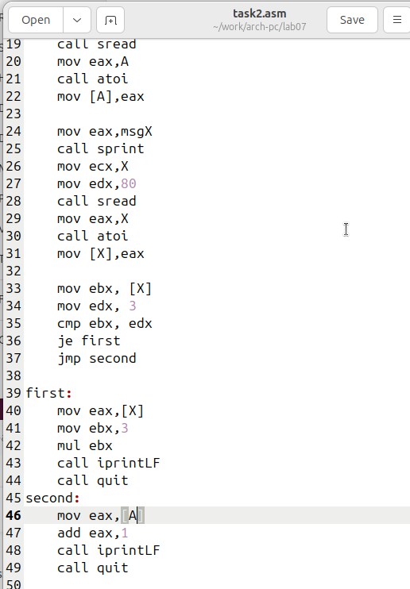
Программа в файле task2.asm
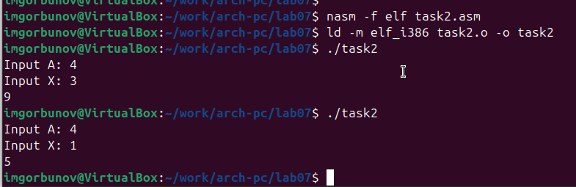
Запуск программы task2.asm

3. Выводы
Изучили команды условного и безусловного переходов, познакомились с фалом листинга.

